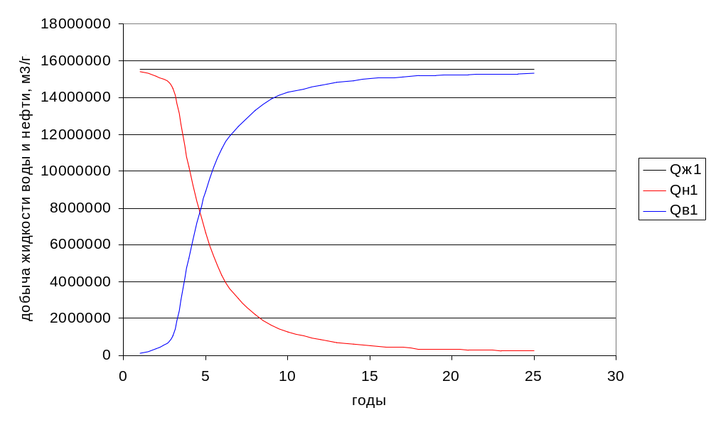

Рисунок 11 - Динамика добычи жидкости, воды и нефти первого ряда

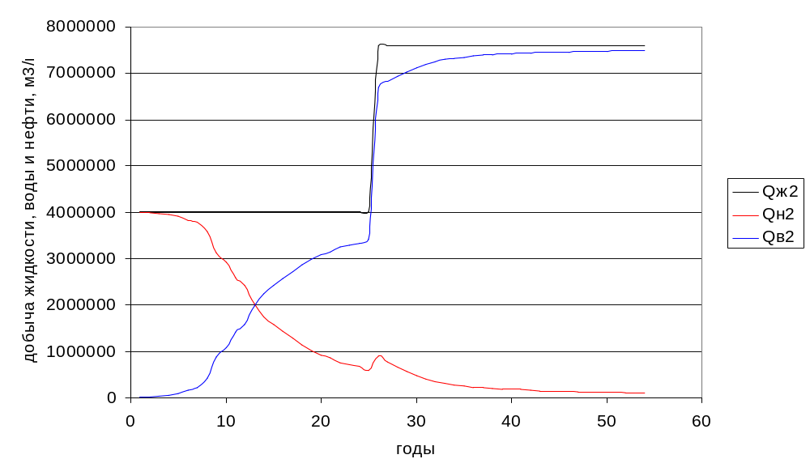
Рисунок 12 - Динамика добычи жидкости, воды и нефти второго ряда

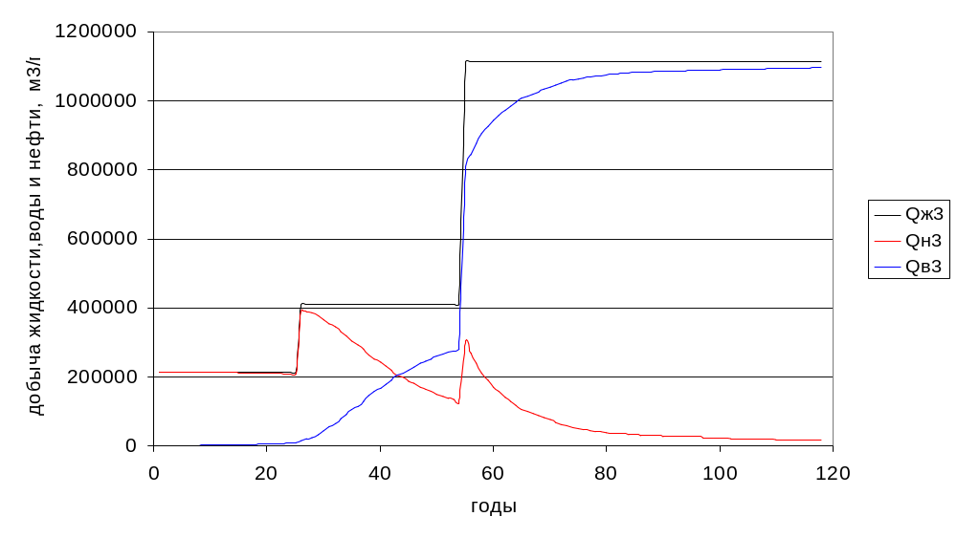

Рисунок 13 - Динамика добычи жидкости, воды и нефти третьего ряда
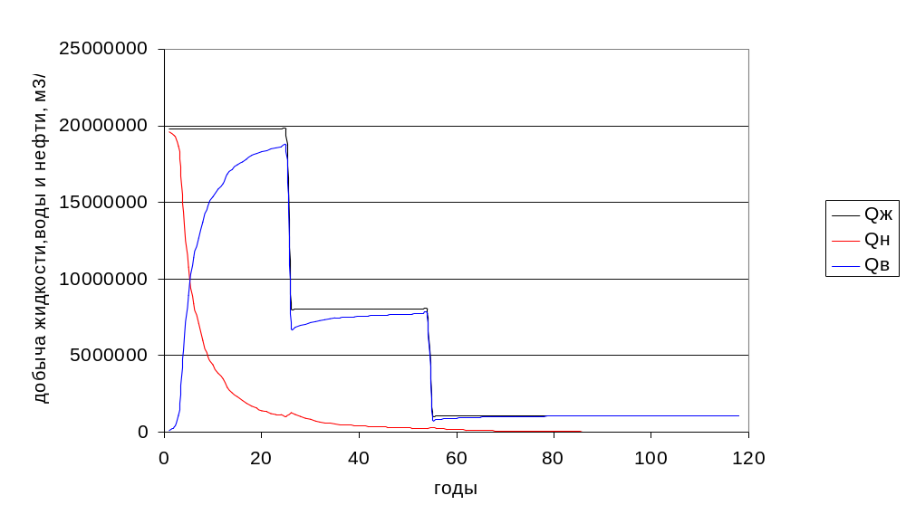

Рисунок 14 - Динамика годовых отборов жидкости, воды и нефти

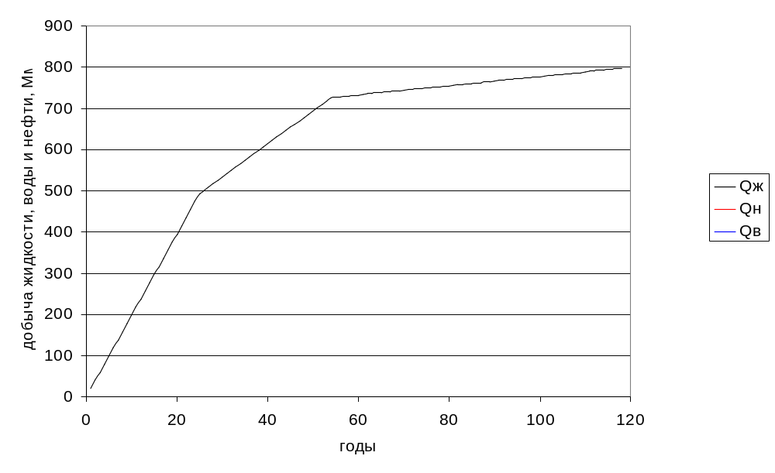
Рисунок 15 - Изменение накопленной добычи жидкости, воды и нефти во времени

